Методические рекомендации
«Организация системной деятельности учащихся,
направленной на активизацию мышления на уроках русского языка»
Сегодня нет такого учителя, который не задумывался над вопросами: «Как сделать урок ярким, интересным? Как увлечь ребёнка своим предметом?» каждый учитель мечтает о том, чтобы ребята на его уроке работали с удовольствием, творчески. И это неслучайно. Одной из задач сегодняшнего образования является подготовка школьника как самостоятельного субъекта образовательной деятельности.
Но в современной школе у многих детей отсутствует познавательный интерес и активность на уроках. Русский язык – учебный предмет, познавательная ценность которого чрезвычайно высока: на таких уроках формируется мышление, через язык осмысливаются общечеловеческие ценности, с помощью языка происходит интеллектуальное развитие ребёнка.
Мы остановимся на приёмах, которые помогают активизировать мыслительные способности учащихся.
Один из таких приёмов – создание своей задачи по аналогии. Учитель диктует слова, ученик находит все орфограммы, обозначает их. И, если в слове одна орфограмма, ученик записывает одно слово на эту орфограмму. Если две орфограммы, то подбирает два слова (по одному на каждую орфограмму) и т. д. Например: в слове «стелется» 2 орфограммы, ученик подбирает примеры.
- Стелется - I-е спр. (н. ф. –стлать) , борется- I-е спр. (бороться – нет -ить, не из 11 глаголов );
- Стелется (что делает? 3-е л., ед. ч.), купается(3-е л., ед. ч.).
Подобная работа даёт большой практический эффект, раскрывает перед учеником простор для выполнения задания, создавая условия, по мнению С. Т. Шацкого, «собственного продвижения».
Можно усложнить задание: предложить учащимся создать свою работу по одному или нескольким предложениям. Например, шестиклассники читают записанное на доске предложение, затем в первом слове находят орфограмму и придумывают своё слово с той же орфограммой.
Солнце стояло на бледно-ясном небе.
- солнце – непроизносимая согласная в корне слова (лестница, пастбище);
- стояло – безударная гласная в корне слова, проверяемая ударением (выкрашена, находилось);
- бледно-ясном – дефисное написание прилагательного (ярко-красный, северо-западный).
В итоге должно получиться предложение такой же структуры со словами, имеющими определённые орфограммы:
- Лестница выкрашена в ярко-красный цвет.
- Пастбище находилось на северо-западной стороне.
Другой вид работы – самостоятельное составление вопросов по тексту или предложению. Учащиеся записывают предложение Встанешь на заре и к вечеру так уходишься ,что едва доберёшься до знакомой избушки егеря. А потом задают вопросы по данному предложению одноклассникам. Например, простое предложение или сложное, какие части речи в этом предложении, чем оно осложнено, почему стоит запятая, к каким словам нельзя подобрать однокоренные слова для проверки, какое слово устаревшее и т. д.
Аналогичные вопросы может задавать и учитель, но для развития самостоятельности учащихся значительно полезнее, если они сами выполняют работу, которая учит их управлять своими мыслительными процессами, учит творчеству и подготавливает к ещё более сложной практической работе – лингвистическому анализу текста.
Трудность усвоения нового материала чаще всего зависит от обилия теоретического содержания. Нередко упражнения даются ко всему параграфу в целом. Поэтому освоение нового материала «микродозами» (частями) гораздо эффективнее, чем изучение всех положений сразу, а затем отработка их. Общеизвестно, что усвоить, закрепить легче небольшой по объёму материал.
Помимо традиционных приёмов объяснения нового материала эффективно проходит изучение нового по заранее подготовленной на доске программе. Доска делится на две части. На первой запись: «Что надо делать», на второй – «Что надо знать». В первой части две колонки по названием «Теория и практика». Под рубрикой «Теория» записывается номер параграфа и номер положения (если он есть) положения параграфа или номер абзаца, если положения параграфа не пронумерованы. Под рубрикой «Практика» учащиеся получают «микродозы» заданий, сразу же закрепляющих теоретическое положение. Работа идёт по горизонтали. Во второй части записываются вопросы к параграфу, на которые учащиеся устно должны ответить.
Вот пример фрагмента урока-объяснения нового материала по теме «Слитное и раздельное написание НЕ с именами существительными».
Что надо делать |  | Что надо знать
Теория (устно) | Практика  (письменно) | Записываются вопросы урока
1. п.8 ,пункт 2 | Упр. 65
2. п. 8, пункт 1 | Упр. 66
3. п.8 , пункт 3 | Упр. 68

Эта тема содержит три положения, трудных для восприятия, поэтому учащиеся поочерёдно отрабатывают каждое положение. Когда я вижу, что все справились с заданиями, начинается общая работа с классом по вопросам, записанным под рубрикой «Что надо знать». Ответы на вопросы и будут подтверждением итогов урока, выводом по изучаемой теме. Смысл такой организации урока в том, что каждый ученик работает в привычном для себя темпе, постепенно осваивая предложенный материал. При этом я имею больше возможности контролировать и помогать учащимся, находящимся в «зоне риска», а сильные учащиеся остальное время работают по усложнённым заданиям, обычно творческого характера.
Так должна выглядеть заполненная таблица:
Что надо делать |  | Что надо знать
Теория (устно) | Практика (письменно) | Записываются вопросы урока
1. п.8 ,пункт 2 | Упр. 65 | 1. Когда НЕ с существительными пишется слитно?
2. п. 8, пункт 1 | Упр. 66 | 2.Когда ещё НЕ с существительными пишется слитно?
3. п.8 , пункт 3 | Упр. 68 | 3.Когда НЕ с существительными пишется раздельно?

Особо следует сказать о работе с карточкой-зачётом, которую я использую на своих уроках как одну из форм контроля освоения новой темы.
Карточка-зачёт
1.Теоретический вопрос.
2.Слова или предложения для объяснения орфографических и пунктуационных правил.
3.Задание (задания) для различных видов разбора.
Составлял:
Выполнял:
Проверял:

Такая карточка делается дома учеником на листе формата А4, куда записывается один теоретический вопрос, предложение для объяснения орфограмм и пунктуационных правил, а также задание для разбора (чаще – синтаксического или морфологического). Например:

Карточка – зачёт по теме «Причастный оборот»
- Теоретический вопрос. Что такое причастный оборот?
- Расставьте знаки препинания и обозначьте причастные обороты. (4 предложения).
- Выполните синтаксический разбор предложения (с причастным оборотом).
 | Фамилия, имя | Отметка
Составлял
Выполнял
Проверял.

Затем в классе другой ученик будет работать с этой карточкой, а третий – проверять правильность выполнения заданий на карточке.
Вот пример такой карточки-зачёта в 7 классе по теме «Причастный оборот» и ка ученики с ней работают.
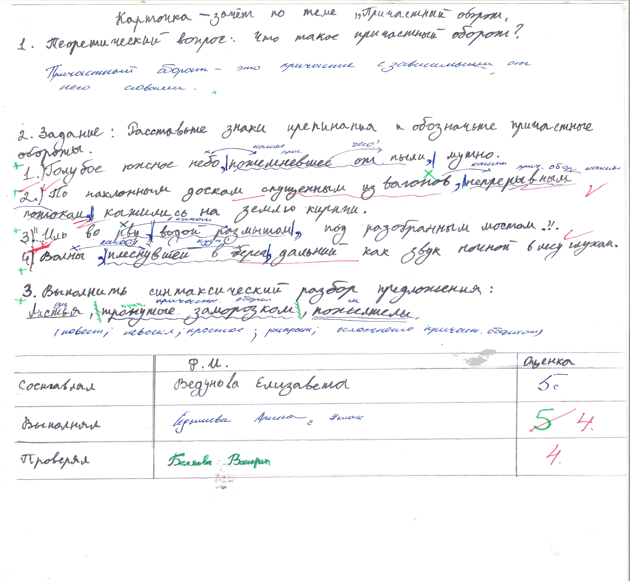
Работая по данной теме, отметим положительные моменты:
- такие уроки помогают преодолеть пассивность учеников;
- данные приёмы стимулируют умственную деятельность учащихся, развивают интерес к предмету;
- повышается качество обучения по предмету;
- учащиеся показывают стабильно высокие результаты на итоговой аттестации.
Используя данный опыт, устойчивые результаты можно получить, если работа проводится систематически, важна роль мотивации действий, понимания, чему дети научатся в процессе работы, выполняя то или иное задание.

Список использованной литературы:
1. Г. А. Богданова «Опрос на уроках русского языка» . - М.; «Просвещение» , 1996 г. г.
2.. Г.А. Богданова «Уроки русского языка в 8 классе». – М.: «Просвещение» , 2000 г.
3. Н.И. Павликовская. «Мастер-класс учителя русского языка, 5-6 класс – М.: «Глобус», 2010 г.
4. Г. П. Соколова. «Уроки русского языка в 6 классе». –М.: «Просвещение», 1996
5. А.В. Текучёв «Методика русского языка в средней школе» .-М.: «Просвещение», 1987 г.
6 .О.А. Финтисова «Русский язык . 6 класс: система уроков по учебнику под ред. М.М. Разумовской». - Волгоград «Учитель» 2015 г.

